МКОУ Миндерлинская СШ Миндерлинский детский сад «Солнышко»

**Математический досуг в старшей группе**

**«Веселая математика»**

Провела воспитатель: Сухова М.В.

Февраль 2023г.

***Конспект математического досуга в старшей группе***

***«Весёлая математика»***

**Задачи:** Учить решению задач на увеличение и уменьшение числа на несколько единиц. Закреплять счет в пределах 10, знание цифр до 10.  
***Развивающее:*** Формировать у детей представления об отношениях чисел в числовом ряду, определять и называть предыдущее и последующее по отношению к названному числу (числа и «соседи»). [Развивать внимание](http://planetadetstva.net/pedagogam/srednyaya-gruppa/didakticheskie-igry-na-razvitie-vnimaniya.html), память, мышление.   
***Воспитывающие:*** Воспитывать умение работать в коллективе, оказывать помощь, поддержку, выдержку и терпение.

**Методы и приемы:** игровая мотивация, вопросы к детям, объяснение, инструкция по выполнению, практические действия детей, музыкальное сопровождение, дидактические игры.

**Воспитатель**: Сегодня мы отправляемся в удивительную страну Математику. В столице страны Математики-Цифрограде – мы будем играть, считать и решать весёлые задачки. А чтобы попасть в страну Математику, нужно закрыть глазки и произнести волшебные слова:

1, 2, 3, 4, 5  
Начинаем мы играть!

Глазки закрываем,  
В страну Математику  
Мы попадаем!  
(воспитатель надевает накидку, корону, превращается в фею Математика) **Фея:** Я рада приветствовать вас в моём городе Цифрограде! Но просто так сюда не зайти. Нужно решить весёлые задачи, а ответы показать цифрой.

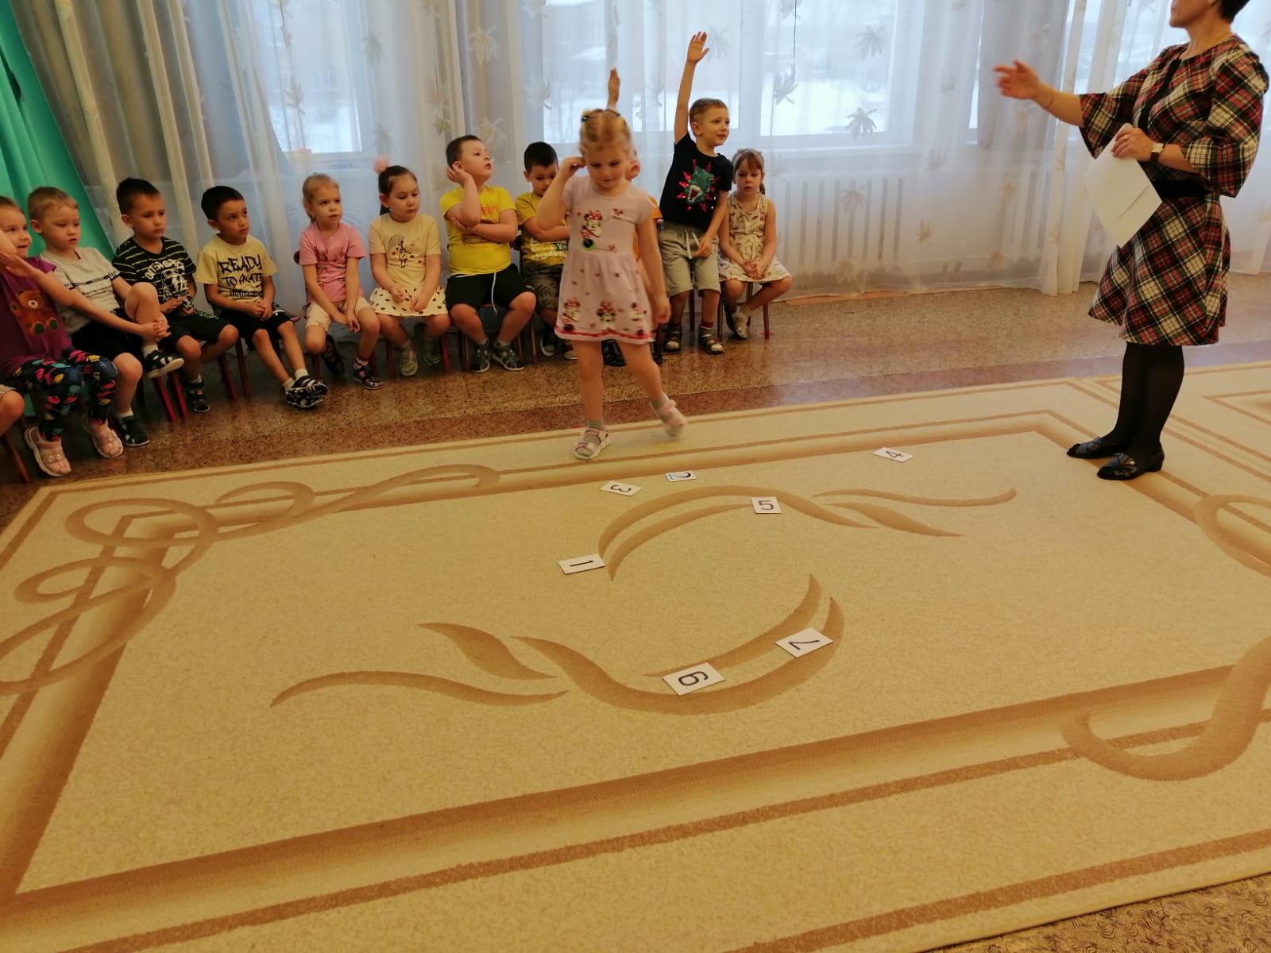

**1.**  
Решение задач на увеличение и уменьшение числа на несколько единиц.  
1) Сколько сапожек Оля купила,  
чтобы кошка лапок не замочила. (4)  
2) В снег упал Сережка, а за ним – Алешка,  
А за ним – Иринка, а за ней – Маринка,  
А потом упал Игнат,  
Сколько на снегу ребят? (5)  
3) На блюдце у Андрюши  
Четыре желтых груши.  
Есть ребенок захотел,  
И одну из груш он съел.  
Теперь считайте груши  
На блюдце у Андрюши. (3)  
4) Ёжик по лесу шёл,  
На обед грибы нашёл:  
Два под берёзой,  
Один – у осинки,  
Сколько их будет  
В плетёной корзинке? (3)  
5) Пять щенят  
Плюс мама – лайка.  
Сколько будет?  
Сосчитай – ка! (6)  
6) Шесть веселых медвежат  
За малиной в лес спешат,  
Но один малыш устал,  
От товарищей отстал,  
А теперь ответ найди:  
Сколько мишек впереди? (5)

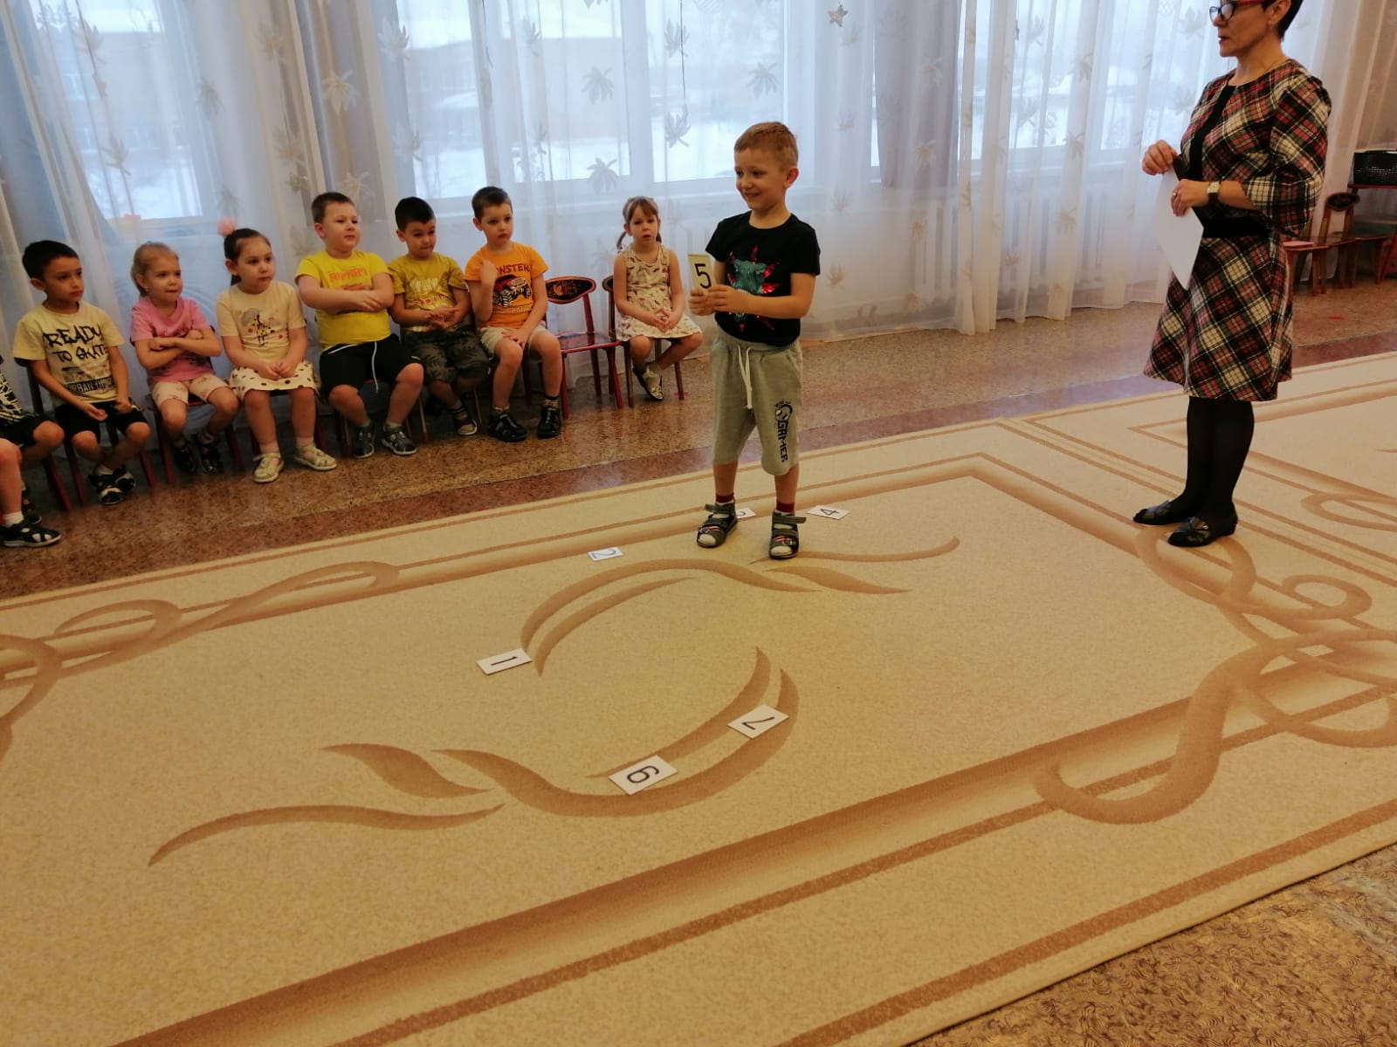

**Фея**: Ребята, вы правильно решили задачи! Поэтому, я приглашаю вас в страну Математики. А вы знаете, что мишки в моей стране любят математику, умеют решать задачи, складывать и вычитать, а ещё веселиться и играть. Приглашаю и вас поиграть.

**2.Физкультминутка.**

Раз, два – выше голова.  
Три, четыре – руки шире.  
Пять, шесть – тихо сесть.  
Раз – подняться. Подтянуться.  
Два – согнуться, разогнуться.  
Три – в ладоши три хлопка,  
Головою три кивка.  
На четыре – руки шире,  
Пять – руками помахать,  
Шесть – за стол тихонько сядь.

**3. Дидактическая игра «Сложи дом».**  
**Фея**: У одного медвежонка, в моей стране, нет своего домика. Он знает много геометрических фигур, хочет построить из них домик, но не знает как. Поможем ему?  
Геометрические фигуры ждут вас.

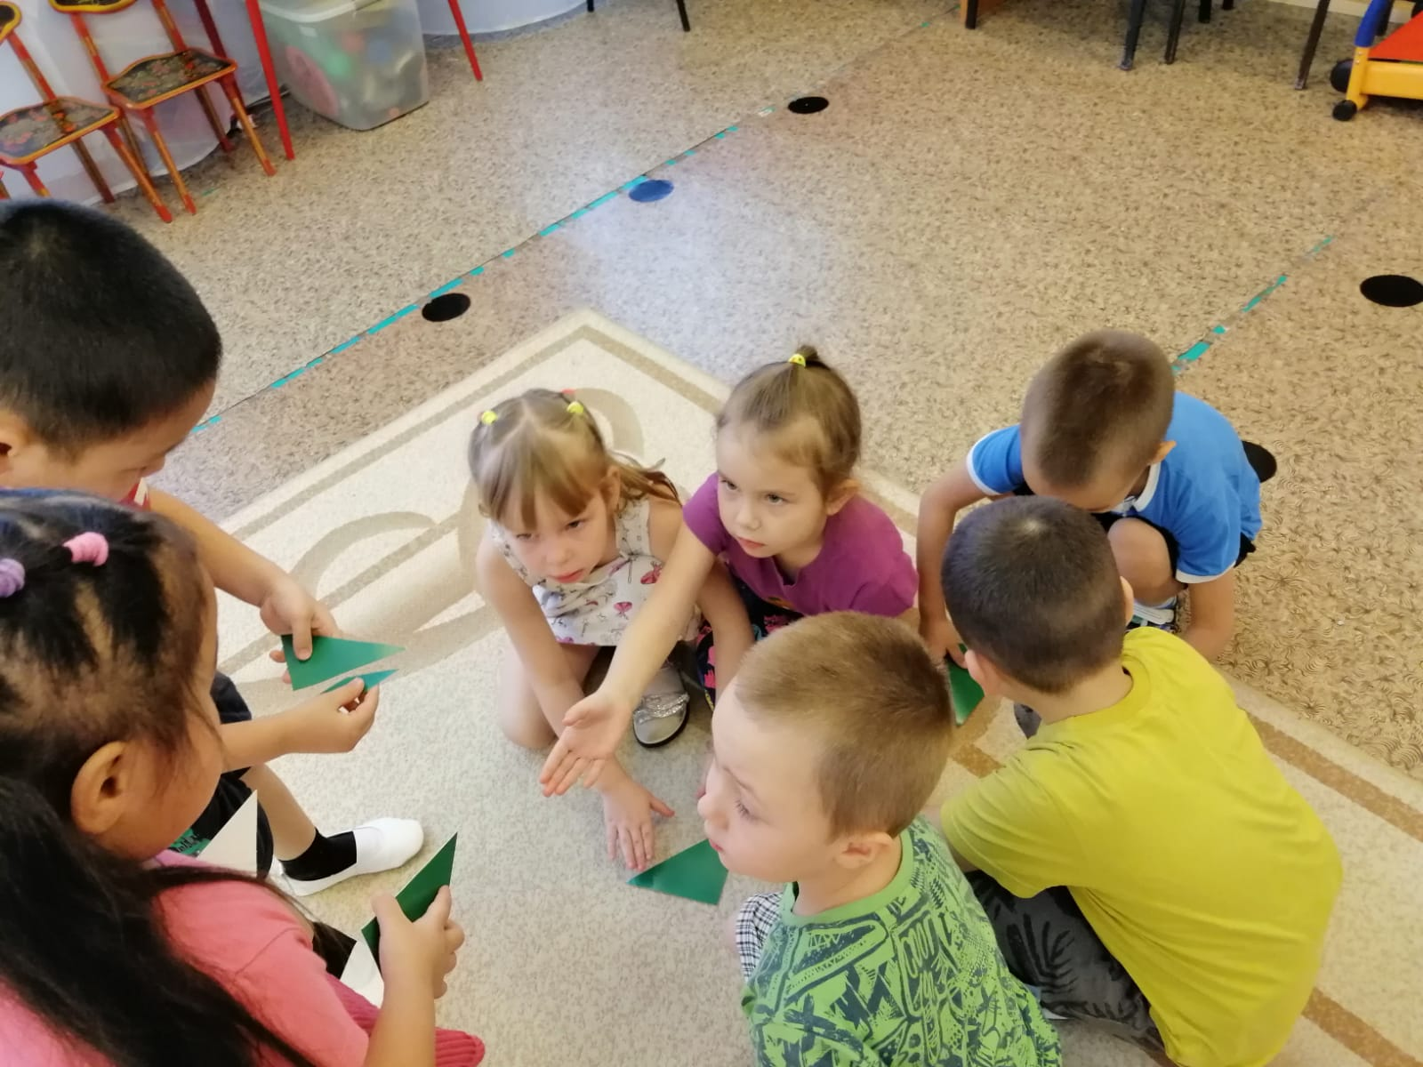  
**Фея**: Чудесные дома у вас получились! А какие геометрические фигуры вы использовали? Домов так много, а мишка один. Он выберет себе дом, а что делать с остальными домами? А можно я эти домики подарю жителям моей сказочной страны?

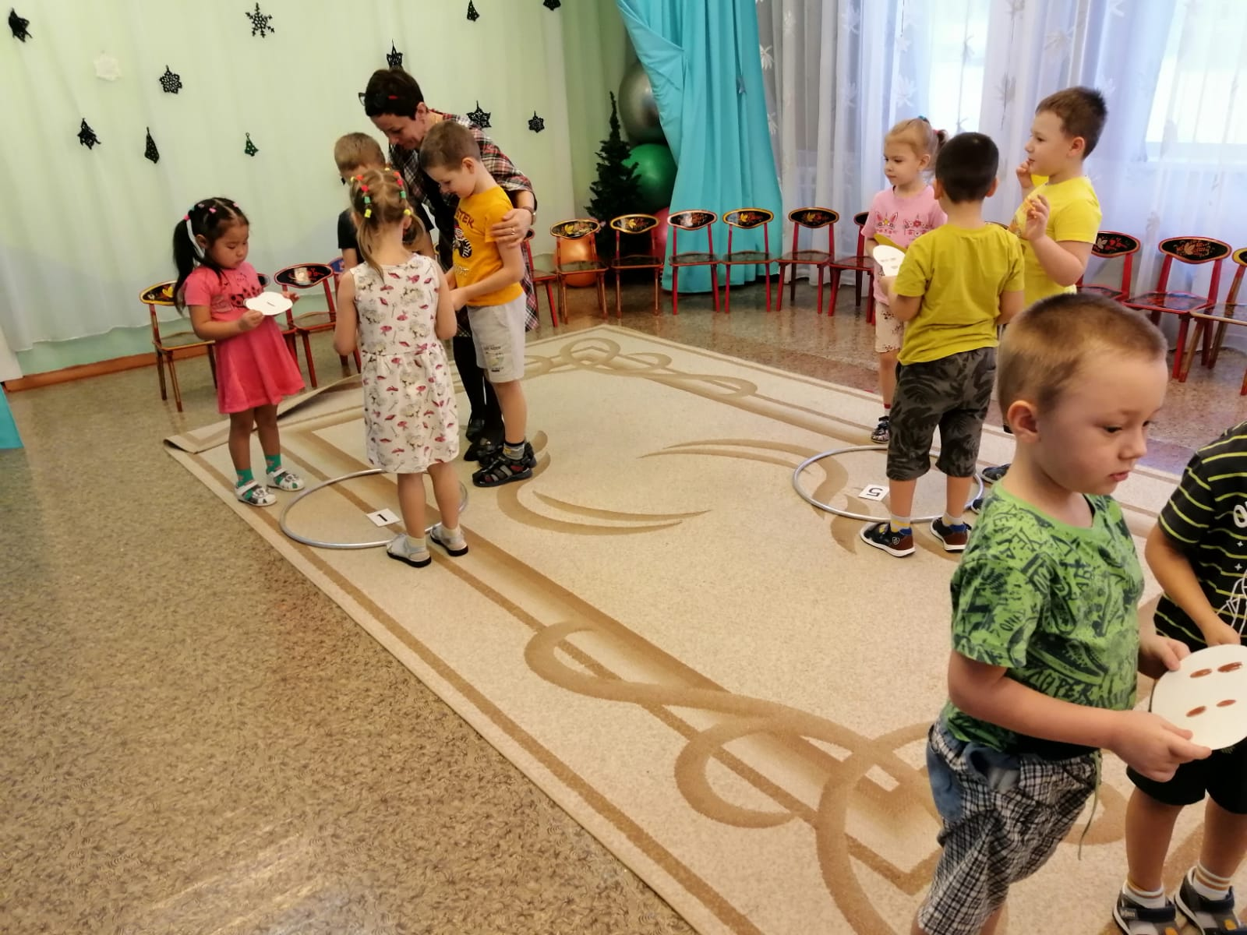

**4. «Игра с яблоками».**  
**Фея**: Домик у мишки уже есть, а давайте угостим медвежонка яблоками. Яблоки непростые, с разным количеством семечек внутри. Вы будете бегать под музыку, а как только она остановится возьмёте по одному яблоку. Посчитайте семечки в яблоках и встаньте возле цифры в обруче.  
Как же вы старались! Все яблоки собрали. Устали.

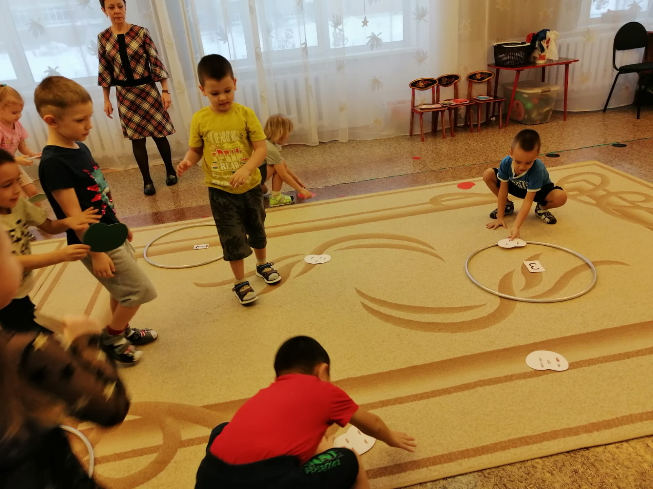

**5. Дидактическая игра «Живые цифры».**  
**Фея**: Отдохнули? А в моей стране Математики есть живые цифры. Хотите с ними поиграть?  
На столе разложены карточки с цифрами. Дети их берут и вставят по порядку от 1-10. Воспитатель предлагает произвести счет: количественный, обратный.  
Задания:  
— Покажите «соседей» числа 5 и назовите их.  
— Покажите «соседей» числа 7 и назови их.  
— Покажите число на 1 больше 2.  
— Покажите число на 1 меньше 4.  
— Покажите число стоящее перед числом 8.  
— Покажите число стоящее после числа 9.  
— Покажите число стоящее справа от числа 4.  
— Покажите число стоящее слева от числа 7. 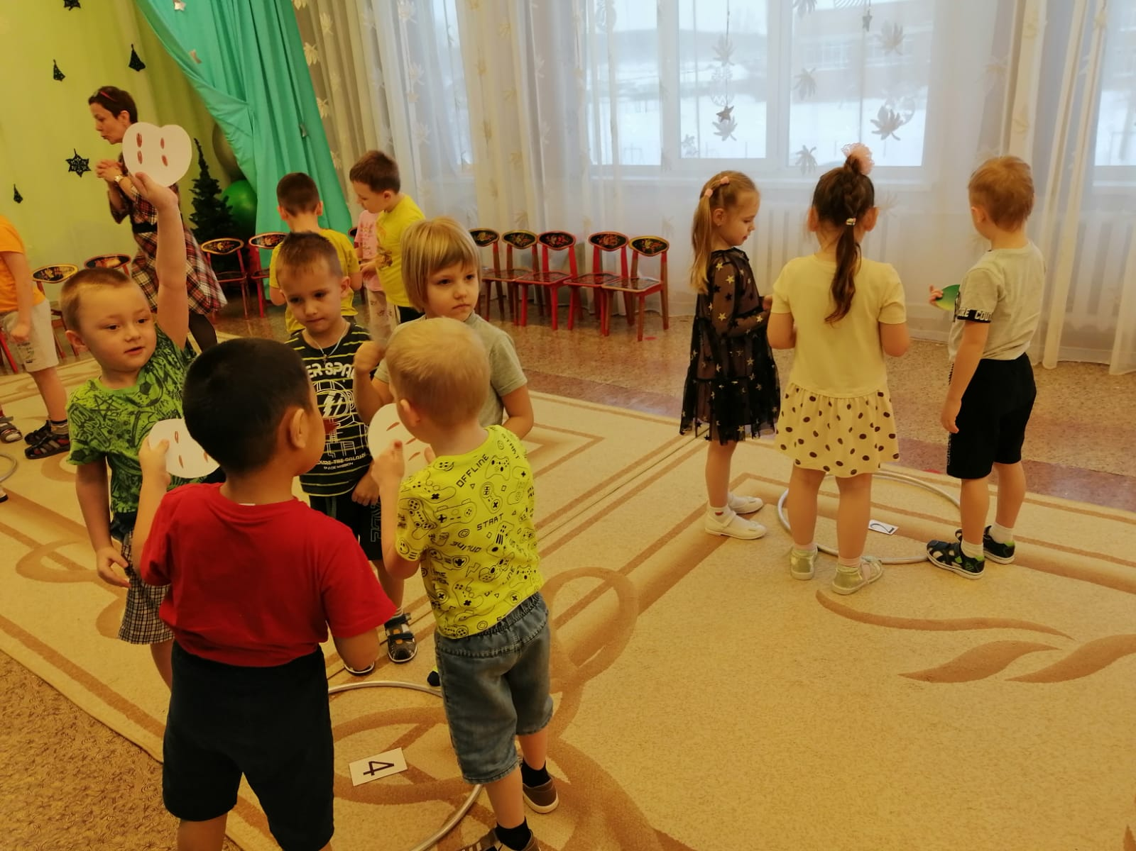

**6. «Логические задачки.»**  
1. На столе лежало два яблока и семь груш. Сколько овощей лежало на столе?  
2. На одном берегу – цыпленок, на другом – утенок, посередине остров. Кто быстрее доплывет до острова?  
3. Четыре гусенка и двое утят  
В озере плавают, громко кричат.  
А ну, посчитай поскорей,  
Сколько всего в воде малышей?  
(Шесть)   
4. Привела гусыня-мать  
Шесть детей на луг гулять.  
Все гусята, как клубочки:  
Три сынка, а сколько дочек?  
(Три)  
5. Пять цветочков у Наташи  
И еще два дал ей Саша.  
Кто тут сможет посчитать,  
Сколько будет два и пять? (семь)  
6. Семь веселых поросят  
У корытца в ряд стоят.  
Два ушли в кровать ложиться –  
Сколько свинок у корытца?  
(Пять)  
7. Леший собрал 10 мухоморов, а Баба – Яга на 8 мухоморов меньше. Сколько всего полезных грибов собрали Леший и Баба – Яга?  
8. У бабушки есть внучка Маша, кот Пушок и собака Дружок. Сколько всего внуков у бабушки? математики наши ребята с правились с заданием.

**7.фея**: А сейчас мы с вами поиграем **«Назови день недели»** бросает мяч, дети отвечают на вопросы/:

-Какой сегодня день недели?

-Какой день недели был вчера?

-Какой день недели будет завтра?

-Назовите дни недели по порядку.

**Фея:** Ребята, вы справились со всеми заданиями! Молодцы! Мы будем встречаться с вами и дальше, но сейчас мне пора уходить, а вам пора возвращаться.  
Закрывайте глазки.  
1, 2, 3, 4, 5  
Мы закончили играть.  
Глазки закрываем,  
Сказку покидаем!

**Воспитатель:** Вот и закончилось наше путешествие. Где же вы побывали? Что вам понравилось в стране Математики?